TUTORIAL PARA INSERIR UMA CONSULTA DE MENU

Na tela inicial insira no menu o relatório a ser inserido:

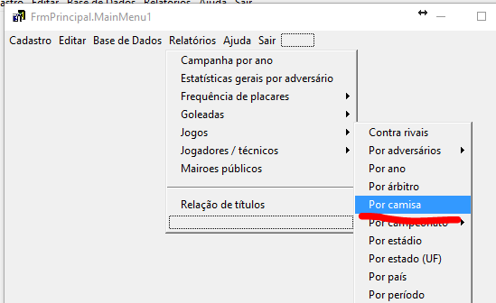

Dê um clique duplo no menu criado e chame a tela de pesquisa (no caso, pesquisa de camisas)

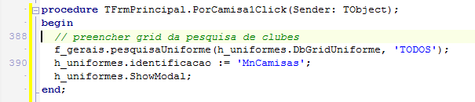

A variável ***identificacao*** deverá receber uma string para identificar de onde a chamada foi originada, no nosso caso, foi originada do Menu Camisas.

Acessar a tela de pesquisa (de camisas) e no evento DblClick do grid, implementar a rotina de pesquisa:

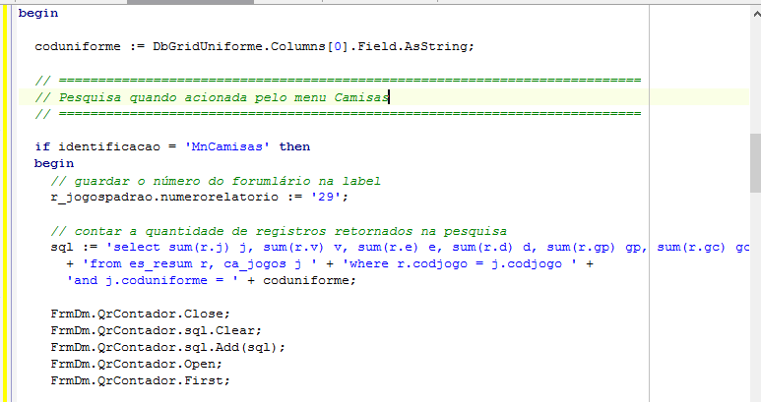

A variável ***numerorelatorio*** é de fundamental importância, pois é nela que se define a instrução SQL que será executada.

A mesma função utilizada para selecionar os registros na tela de pesquisa, deverá ser utilizada no form de funções (f_gerais) dentro da procedure ***sqlJogosPadrao***, pois ela será executada quando os botões de navegação da página de jogos forem acionados.

